**課題02_1 KotlinでFoodListアプリを作成**

**食べ物のリストを表示し、リストをクリックすると**

**その食べ物の名前を表示するアプリを作成しなさい**

**アプリ名: FoodList**

**要件①：８種類以上のリスト**

**要件②：Glid形式のリストである**

**要件③：リストは写真、名前、カテゴリの要素が含まれていること**

**例） 食べ物の画像 , name: apple , category : 果物**

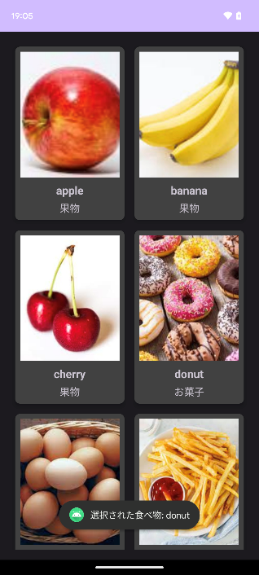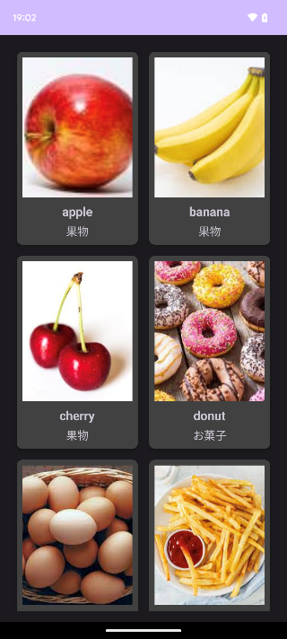**要件④：クリックした食べ物の名前が下部にToastなどで表示されること**

リストをクリック